服务认证审查计划
1.受审查方基本信息
1.1受审查方名称：吉林省宇琦泵业有限公司
1.2项目编号：0055-2021-SA
1.3工商注册地址/邮编：九台市工业集中区C区
1.4审查地址/邮编：吉林省九台市营城工业集中区C区
1.5联系人/职务：李强 13364686911 邮箱：
1.6与总部不在同一地址的多场所情况：
- 审查策划
2.1认证领域和认证标准：
☑售后服务 依据 GB/T27922-2011 □批发零售服务 依据 SB/T10962-2013
□网店销售服务 依据 T/EDA02-2017 □品牌认证 依据GB/T27925-2011
□其他：
2.2审查类型：
□初次认证审查 ☑监督审查 □再认证审查 □其他
2.3审查目的：
通过对受审查方涉及认证范围内的服务及管理现状，对照认证标准进行量化评价和判定，从而决定能否推荐 □初次认证注册 ☑保持认证资格 □再认证注册
2.4审查准则：
1）2.1中的认证标准
2）受审查方服务系统相关文件
3）适用的国家、行业及地方有关的法律法规及标准
2.5审查范围：
离心泵及其配件的设计、加工、生产的售后服务(销售的技术支持、配送安装、维修服务、退换货、投诉处理)
审查取证期限：自2022年1月5日至现场审查结束日止。需要时，可超期取证。
2.6远程审查人日数： 1.0人日
2.7远程审查时间：2022年1月5日上午至2022年1月5日下午 共1.0天
2.8审查组成员：
代码 | 姓名 | 组内身份 | 注册证书号/  专家工作单位 | 相关专业 | 联系电话
A | 黄柏根 | 组长 | 2021-S2SC-1222788 | 02.01 | 18611748165
说明：组内身份包括组长、实习组长、组员、技术专家、观察员等。
2.9审查日程安排：
审查日程安排由审查组长与受审查方负责人商定，具体附后。
3.其他说明
1）首/末次会议由审查组长主持，要求受审查方管理层和相关职能过程负责人参加；
2）审查过程中请为每个审查小组配备一至两名向导，其职责主要是审查的见证、联络、向导等；
3）本公司及审查组承诺保守受审查方的技术、商业、管理方面的秘密；
4）计划内容选项方法以“☑”或“■”表示。

审查组长（签名）：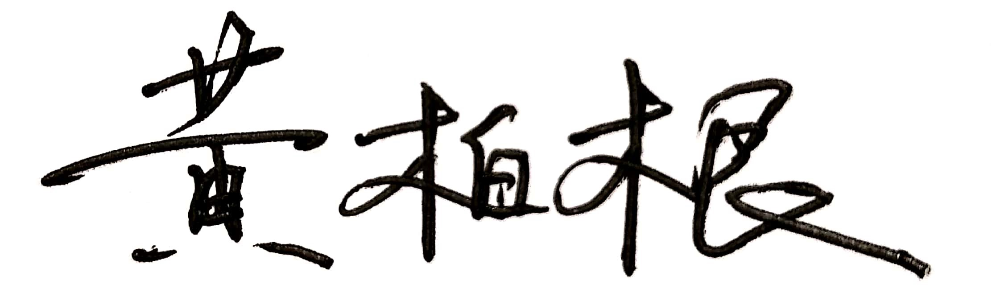2021年1月4日

4. 受审查方确认意见：
同意本计划的安排，我单位可以按此计划安排工作，配合现场审查。

授权代表（签字）： 年 月 日

审 查 日 程 安 排
日期 | 时间 | 审查内容 | 审查人员
1月5日 | 08:30-09:00 | 首次会议 | A
1月5日 | 9:00-12:00 | 销售部  5.2.2.3服务承诺 5.2.2.4售后服务收费 5.2.3.2送货 5.2.4.1报修登记接待 5.2.4.2售后服务法律法规 5.2.4.3服务人员素质 5.2.5.2质量承诺 5.2.5.3质量问题处理 5.2.5.4服务中断措施 5.2.5.5先性赔付 5.3.1.1顾客反馈渠道 5.3.1.3客户信息 5.3.1.4满意度调查 5.3.1.5主动性服务 5.3.2.1客户投诉档案 5.3.2.2客户投诉处理 5.3.2.3投诉处理补救 | A
1月5日 | 13:30-14:30 | 综合部  5.1.1.1部门售后服务职责 5.1.3.2内部保障 5.1.4.2法律法规 5.1.5监督管理 5.1.6.1改进 5.3.1.2网站服务 5.1.3.1财务保障情况 | A
1月5日 | 14:30-15:30 | 生产部技术部  5.2.2技术支持、 5.2.2.1安装调试 5.2.2.2技术指导 5.2.3.1包装配送5.2.4.4设施维护5.2.4.5配件质量、供应 | A
1月5日 | 15:30-18:00 | 准备资料  末次会议 | A
注：审查组将根据现场实际情况，必要时调整上述计划。

